华中科技大学计算机学院
信安专业《计算机通信与网络》实验报告

姓名 郭倜维 班级 IS1602 学号 U201614848

项目 | 数据可靠传输协议设计  （35%） | CPT组网  （25%） | 实验报告  （30%） | 平时成绩(10%) | 总分
得分

教师评语：

教师签名：
评分日期：
目 录
实验一 数据可靠传输协议设计实验 3
1.1 环境 3
1.2 实验内容 3
1.3 协议的设计、验证及结果分析 3
实验二 基于CPT的组网实验 11
2.1 环境 11
2.2 实验要求 11
2.3 基本部分实验步骤说明及结果分析 13
2.4 综合部分实验设计、实验步骤及结果分析 18
2.5 其它需要说明的问题 23
心得体会与建议 24
3.1 心得体会 24
3.2 建议 24

实验一 数据可靠传输协议设计实验

1.1 环境
系统：Windows10专业版
硬件：2.3GHzIntel Core i5处理器
IDE：Visual Studio 2015

1.2 实验内容
实验内容一：分析给出的停等协议
实验内容二：实现基于GBN的可靠传输协议
实验内容三：在实现 GBN 协议的基础上，根据 TCP 的可靠数据传输机制（包括超时后只重传最早发送且没被确认的报文、快速重传）实现一个简化版的 TCP 协议。报文段格式、报文段序号编码方式和 GBN 协议一样保持不变，不考虑流量控制、拥塞控制，不需要估算 RTT动态调整定时器 Timeout 参数

1.3 协议的设计、验证及结果分析

1.3.1 停等协议的示例代码分析
发送方：
- 发送方流程图如图1.1
- 具体实现时，当有上层的调用时，进入发送方send函数，然后按照流程图运行
- 等待确认报文是指上次发送的报文，序号在0和1之间来回切换，比如等待确认报文的序号是0，当收到正确的确认报文0后，发送方发送报文1，且等待确认报文的序号变成1
- 收到确认报文后，进入发送方的receive函数，按照流程图运行
- 超时发生时，进入timed out函数
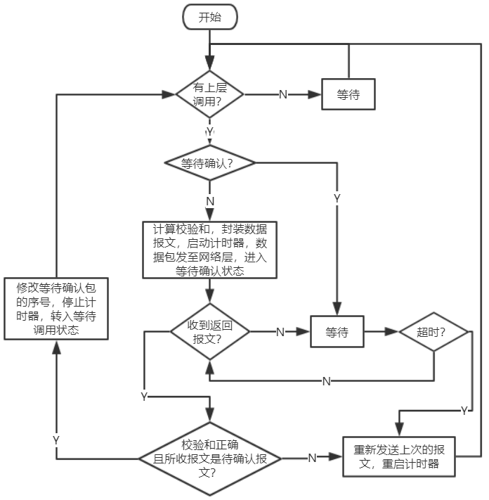
图1.1 停等协议发送方流程图
接收方：
- 接收方流程图如图1.2
- 接收方逻辑较简单，当收到数据报文时，进入接收方的receive函数，按照流程图执行
- 期望报文是指接收方最近收到的正确报文的下一个报文，编号在0，1之间切换
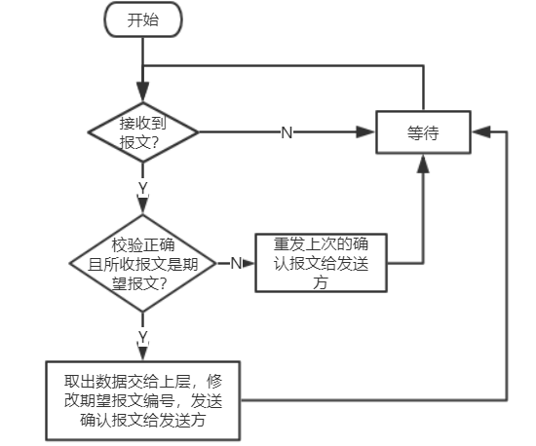
图1.2 停等协议接收方的流程图

1.3.2 GBN协议的设计、验证及结果分析
协议的设计：
GBN协议与停等协议最大的区别在于GBN是流水线协议，发送方可以在未接收确认报文时继续发送报文，可以添加一个滑动窗口来实现。这里滑动窗口的大小为N=4。
- 滑动窗口定义在GBNRdtSender类中，由nextseqnum，base以及packetWaitingAck[4]组成，其中packetWaitingAck[4]中的内容就是滑动窗口的内容，nextseqnum和base大小在0到7之间变化
- 发送方的流程图如图1.3
- 当有上层调用时，判断是不是处于等待确认状态，不同于停等协议，这里通过计算(nextseqnum - base + 8) % 8 >= N来判断窗口是否满，满了则处于待确认状态，否则相反；将报文放入窗口内时按顺序放，直到packetWaitingAck数组放满，下标同样通过(nextseqnum - base + 8) % 8计算
- 通过判断nextseqnum是否等于base来确定协议是否刚启动或者前方的内容都已发送且确认，进而判断是否要开始计时
- GBN与停等的另一个区别是累积确认，具体实现是发送方根据接收到的确认报文来移动窗口，比如窗口内有1 2 3 4，如果收到2的确认，则发送窗口变成3 4
- 计时器只需要使用一个，故具体实现时，对应的int型参数可以指定为某一确定值
- 超时处理也与停等不同，超时发生时将窗口内的所有报文全部重发
- GBN协议的接收方与停等协议几乎相同，不同的地方只有期望报文的编号每次加1，且在0到7之间变化，流程图不再展出
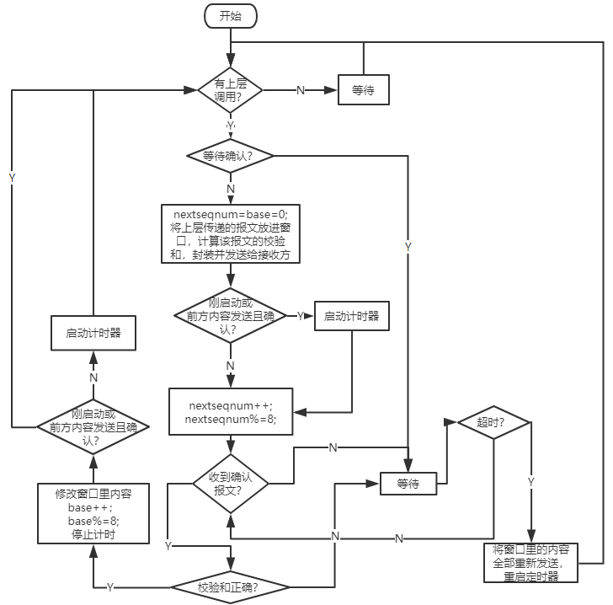
图1.3 GBN协议发送方流程图
协议的测试分析：
- 使用测试脚本，运行结果如图1.4。
- 接收方完整正确接收到发送方的数据报文，然后查看result.txt文件，观察滑动窗口实现的正确性，如图1.5。发送方的窗口已满，内容为5 6 7 8，收到接收方发送的对数据报文5的确认报文，然后窗口移动，窗口内容为6 7 8
- 查看result.txt，测试GBN超时重传的正确性，如图1.6。窗口内容为3 4，对应数据是D和E，超时后，发送方重启定时器，并且将D和E全部重传。
- 累积确认测试如图1.7。窗口内容为7 0，然后收到了对数据报文0的确认，故窗口移动，内容为空
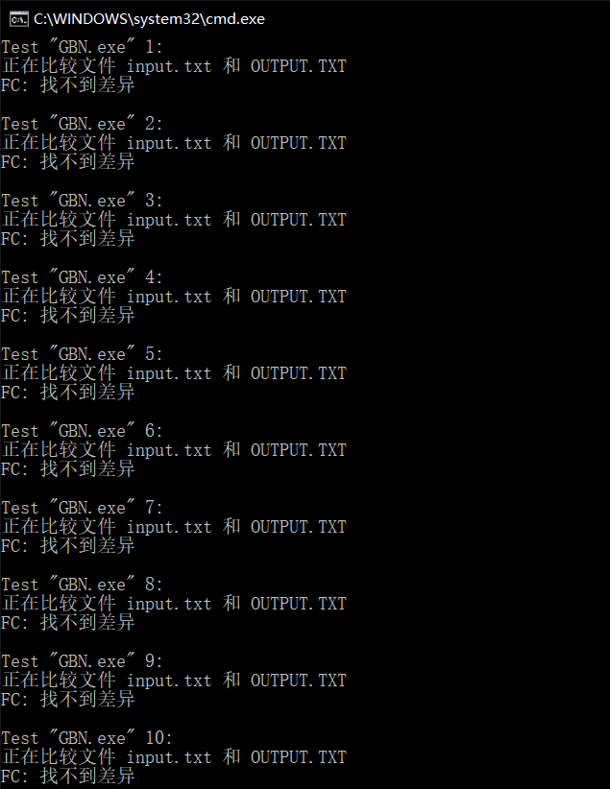
图1.4 GBN协议的正确性检测
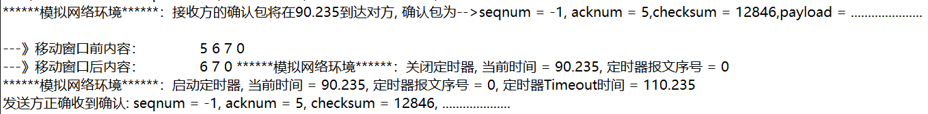
图1.5 GBN协议滑动窗口的正确性检测
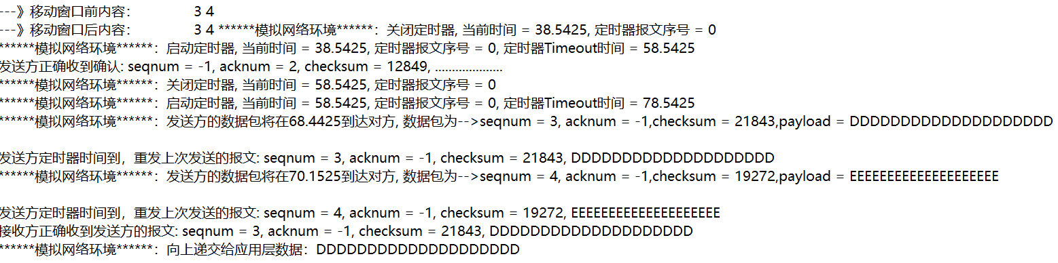
图1.6 GBN超时重传的正确性检测
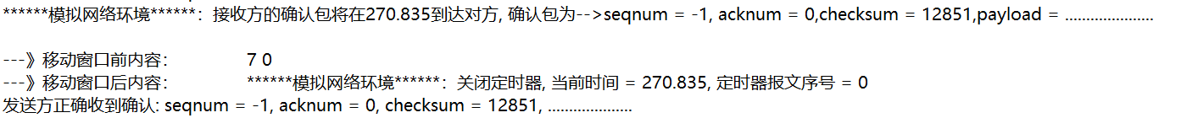
图1.7 GBN累积确认的正确性检测

1.3.3 简单TCP/IP协议的设计、验证及结果分析
设计：
简单TCP/IP协议除了实验要求所涉及到的内容，与GBN协议最大的区别在于接收方有缓冲区。
- 简单TCP/IP发送方的流程图如图1.8
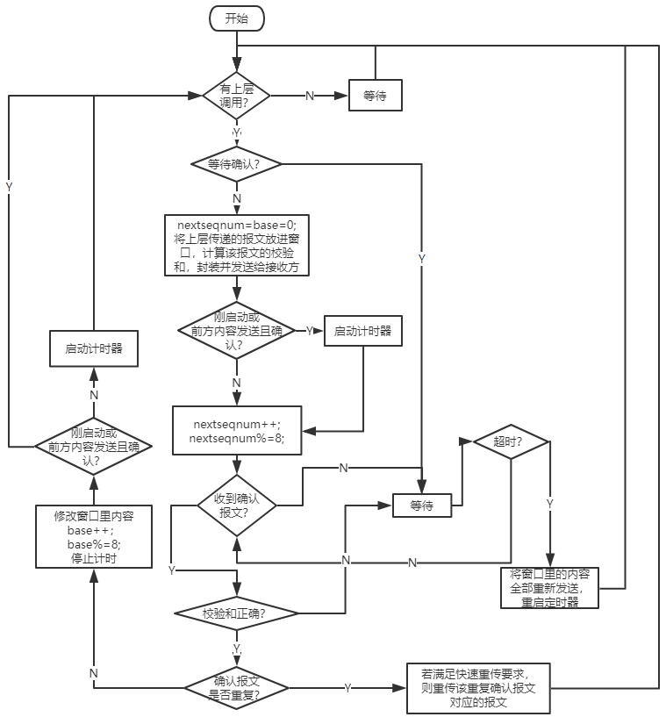
图1.8 简单TCP/IP协议发送方流程图
- 发送方与GBN类似，区别在于接收到确认报文且校验和正确后，需要判断是否是重复的确认报文。具体实现时，首先需要在TCPRdtSender类里加一个AckCount[8]来保存8个ack出现的次数，初始值为0。判断重复报文时，设确认报文为a，期望报文为b，若(b+1)%8≤a≤(b+4)%8，则非重复报文，按流程修改窗口内容，否则，将AckCount[a]+1，判断是否需要快速重传。当AckCount里的某一个值到达3（应该为4，但是此处设置为3更容易实现），重传这个值对应的报文。
- 超时处理也不同，这里只需要重传最早发送但未确认的报文，即packetWaitingAck[0]
- 接收方的流程图如图1.9
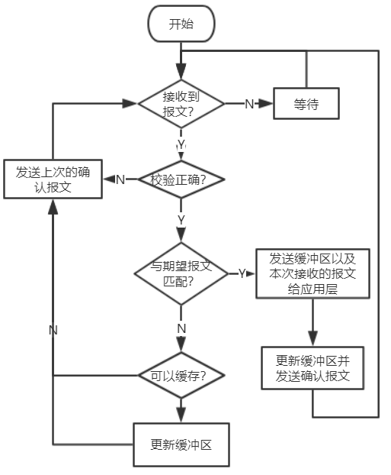
图1.9 简单TCP/IP协议的接收方流程图
- 发送数据报文给应用层时，不仅要发送接收到的数据报文，还要将缓冲区里能发送的也发送掉，如接收到2，缓冲区里有3 # 5（#代表缓冲区该位置无数据，具体判断用之后提到的flag），则3也要发送
- 判断能否缓存时，设接收报文为a，期望报文为b，若a=(b+i)%8，i=1，2，3，则能缓存，否则不能缓存。
- 缓冲区的更新需要设置一个标志位数组flag[3]，flag[i]为1代表buf[i]有数据，比如接收到2，缓冲区内是3 # 5，则给应用层发送完数据后，缓冲区变成5 # #
测试分析：
- 使用测试脚本，结果如图1.10
- 检验滑动窗口和累积确认的正确性，结果如图1.11。滑动窗口之前为2 3 4，接收到确认报文4（对应的发送报文是3，与GBN设置不同），则说明2，3均已收到，修改窗口内容为4
- 检验快速重传机制的正确性，结果如图1.12。开始时发送方发送1 2 3 4（对应BCDE），其中C丢失，接收方先收到B，但校验和错误，故发送B对应的ack=1，再分别收到DE，缓存并且发送两次ack=1，发送方收到三个重复ack=1，快速重传1对应的数据报文B。
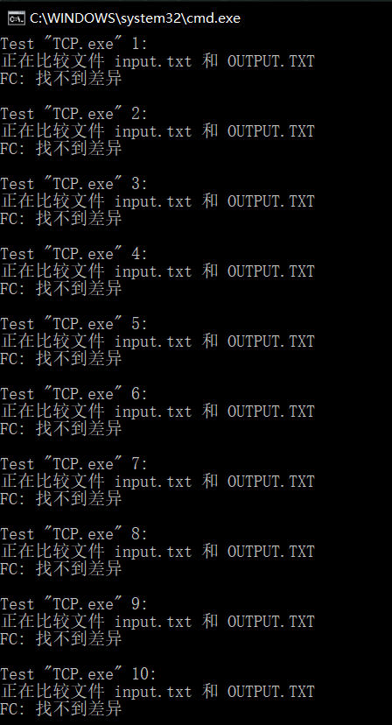
图1.10 简单TCP/IP的正确性
图1.11 滑动窗口和累计确认的正确性
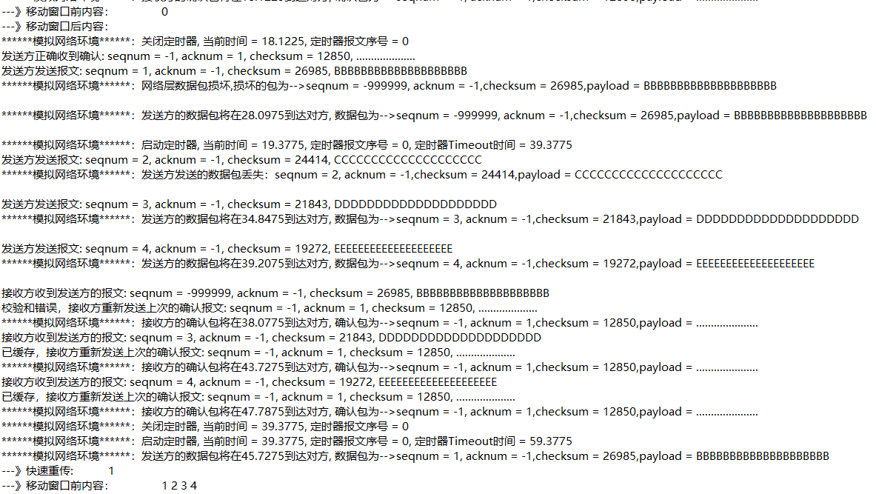
图1.12 快速重传的正确性

实验二 基于CPT的组网实验

2.1 环境
系统：Windows10专业版
硬件：2.3GHz Intel Core i5处理器
软件：Cisco Packet Tracer 6.0

2.2 实验要求
本实验包括基本部分实验和综合部分实验。
基础部分的实验，分为两项内容，本部分实验将使用两张拓扑结构图配合完成实验，如图 2.1 和图 2.2 所示。
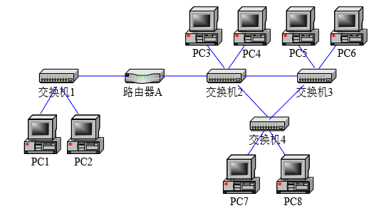
图2.1 基础部分拓扑图1
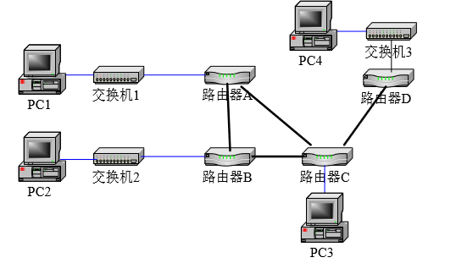
图2.2 基础部分拓扑图2
第一项实验——IP地址规划与Vlan分配实验：
- 使用仿真软件描述网络拓扑图2.1。
- 基本内容1：
  - 将PC1、PC2设置在同一个网段，子网地址是192.168.0.0/24；
  - 将PC3~PC8 设置在同一个网段，子网地址是：192.168.1.0/24；
  - 配置路由器，使得两个子网的各PC机之间可以自由通信。
- 基本内容2：
  - 将 PC1、PC2 设置在同一个网段，子网地址是：192.168.0.0/24；
  - 将 PC3、PC5、PC7 设置在同一个网段，子网地址是：192.168.1.0/24；
  - 将 PC4、PC6、PC8 设置在同一个网段，子网地址是：192.168.2.0/24；
  - 配置交换机 1、2、3、4，使得 PC1、PC2 属于 Vlan2，PC3、PC5、PC7 属于 Vlan3，PC4、PC6、PC8属于 Vlan4；
  - 测试各 PC 之间的连通性，并结合所学理论知识进行分析；
  - 配置路由器，使得拓扑图上的各 PC 机之间可以自由通信，结合所学理论对你的路由器配置过程进行详细说明。
第二项实验——路由配置实验
- 使用仿真软件描述网络拓扑图2.2
    - 基本内容1：
  - 将 PC1 设置在 192.168.1.0/24 网段；
  - 将 PC2 设置在 192.168.2.0/24 网段；
  - 将 PC3 设置在 192.168.3.0/24 网段；
  - 将 PC4 设置在 192.168.4.0/24 网段
  - 设置路由器端口的 IP 地址
  - 在路由器上配置 RIP 协议，使各 PC 机能互相访问
    - 基本内容2：
  - 将 PC1 设置在 192.168.1.0/24 网段；
  - 将 PC2 设置在 192.168.2.0/24 网段；
  - 将 PC3 设置在 192.168.3.0/24 网段；
  - 将 PC4 设置在 192.168.4.0/24 网段
  - 设置路由器端口的 IP 地址
  - 在路由器上配置 OSPF 协议，使各 PC 机能互相访问
    - 基本内容3：
  - 在基本内容 1 或者 2 的基础上，对路由器 1 进行访问控制配置，使得 PC1 无法访问其它 PC，也不能被其它 PC 机访问
  - 在基本内容 1 或者 2 的基础上，对路由器 1 进行访问控制配置，使得 PC1 不能访问 PC2，但能访问其它 PC 机
综合部分：
实验背景：
某学校申请了一个前缀为 211.69.4.0/22 的地址块，准备将整个学校连入网络。该学校有 4 个学院，1 个图书馆，3个学生宿舍。每个学院有 20 台主机，图书馆有 100 台主机，每个学生宿舍拥有 200 台主机。
组网需求：
- 图书馆能够无线上网
- 学员之间可以互相访问
- 学生宿舍之间可以互相访问
- 学院和学生宿舍之间不能互相访问
- 学院和学生宿舍皆可访问图书馆
实验任务要求：
- 完成网络拓扑结构的设计并在仿真软件上进行绘制(要求具有足够但最少的设备，不需要考虑设备冗余备份的问题)
- 根据理论课的内容，对全网的 IP 地址进行合理的分配
- 在绘制的网络拓扑结构图上对各类设备进行配置，并测试是否满足组网需求，如有无法满足之处，请结合理论给出解释和说明

2.3 基本部分实验步骤说明及结果分析

2.3.1 IP地址规划与VLan分配实验的步骤及结果分析
基础内容1：
实验步骤：
- 按照图2.1绘制网络拓扑图如图2.3，启用所需的端口并且均设置为全双关
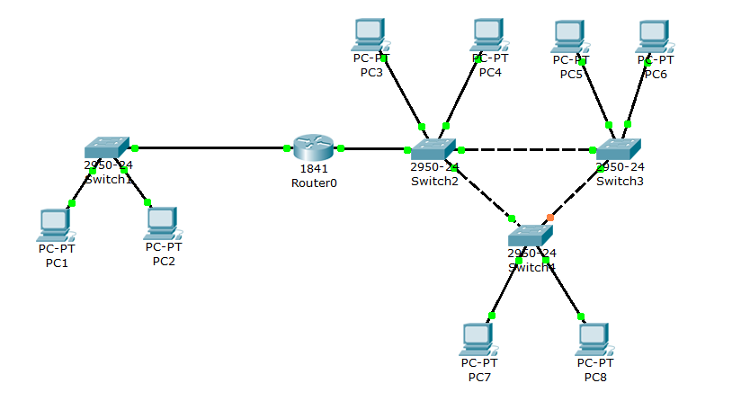
图2.3 基础部分实验1的网络拓扑图
- 设置PC1，PC2以及Router0左边的端口（Fa0/1）IP地址分别为192.168.0.1，192.168.0.2，192.168.0.3，PC1和PC2的默认网关均设为192.168.0.3
- 依次设置PC3到PC8的IP地址为192.168.0.x，x=i-2，i为PC的编号，同时将Router0右边端口Fa0/0的IP设为192.168.1.7，PC3到PC8的默认网关设为192.168.1.7
测试部分：
- 令PC1向PC7发送ping指令，观察能否成功
- 测试结果如图2.4，可见已实现通路
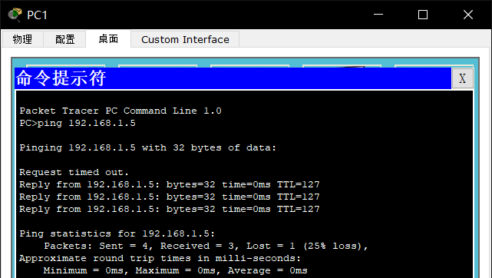
图2.4 基础内容1测试结果
结果分析：
- 在配置好路由器端口和PC的IP以及子网掩码后，需要设置PC的默认网关为与其直接相连或间接相连的路由器端口IP，否则即使连接正确也无法实现访问
基础内容2：
实验步骤：
- 同样绘制图2.3的网络拓扑图
- 按要求分配各PC的IP地址，同时将Router0左端口Fa0/1设为192.168.0.3
- 在Switch2，Switch3，Switch4的VLAN数据库中添加新的VLan，如图2.5
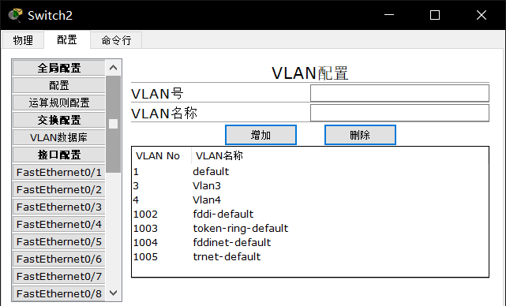
图2.5 基本内容2中switch2，3，4配置
- 对3中的交换机接口进行配置，任意两个交换机之间以及与路由器相连的接口设为Trunk，与PC3，PC5，PC7相连的设为VLan3，与PC4，PC6，PC8相连的设为VLan4
- 类似于3和4中操作，再将Switch1的每个接口都设为Vlan2
- 对路由器进行配置，进入全局设置状态（Router(config)#）输入如下指令：
int Fa0/0.1
encapsulation dot1q 3
ip address 192.168.1.4 255.255.255.0
exit
int Fa0/0.2
encapsulation dot1q 4
ip address 192.168.2.4 255.255.255.0
exit
测试部分：
- 从PC1ping到PC3，PC2ping到PC6，PC4ping到PC7
- 测试结果如图2.6
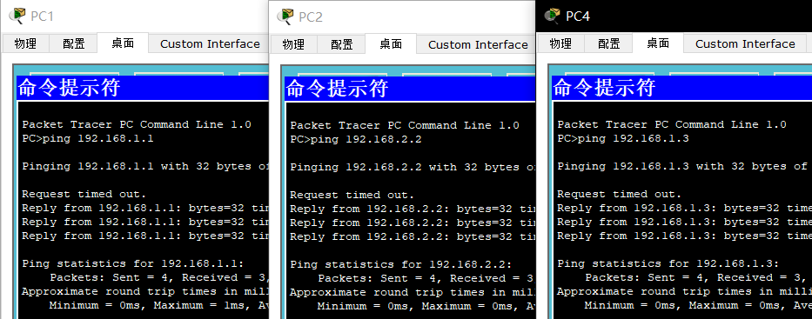
图2.6 基础内容2测试结果
结果分析：
- VLan即为虚拟局域网，当有在局域网中进一步划分子网的需求时，可以使用VLan来实现，且无需分配更多的路由器端口
- 在路由器中配置VLan时，需要根据与多个VLan相连的端口号来设置，比如端口Fa0/0，则可分配子端口Fa0/0.1，Fa0/0.2等等给对应的VLan
- 当与路由器相连的VLan只有一个时，最顶层交换机与路由器相连的接口为对应的VLan；不止一个时，设为Trunk

路由配置实验的步骤及结果分析
基础内容1：
实验步骤：
- 按照图2.2绘制网络拓扑图如图2.7，其中路由器选择自定义设备，连线使用自动连线。
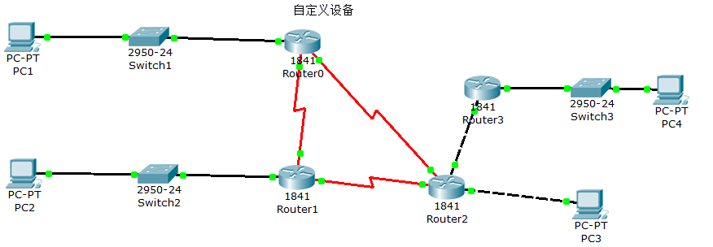
图2.7 路由器配置实验的网络拓扑图
- 将PC1到PC4的IP地址设为192.168.0.2，192.168.1.2，192.168.2.2，192.168.3.2，直接或间接相连的路由器端口设为192.168.0.1，192.168.1.1等等；默认网关为直接或间接相连的路由器端口IP；两两路由器相连的端口可自行设置未使用过的IP，如192.168.5.1，但需确保同一连线两端的IP在同一子网内（比如192.168.5.1和192.168.5.2，掩码为255.255.255.0）
- 以Router2为例，四个端口的IP如图2.8，单机进入配置界面，在RIP中增加192.168。3.0，192.168.8.0，192.168.7.0，192.168.6.0这四个IP地址（即各端口IP地址与子网掩码进行与运算所得的数值）
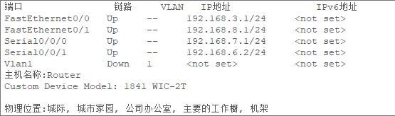
图2.8 Router2的配置情况
测试部分：
- 从PC1ping到PC3，PC2ping到PC4
- 测试结果如图2.9
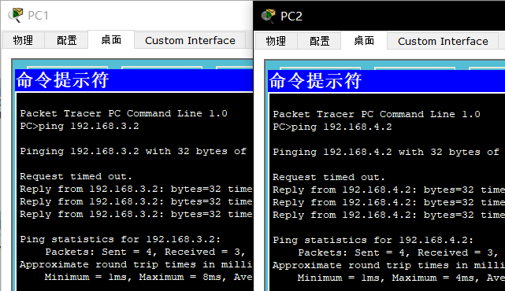
图2.9 基本内容1的测试结果
结果分析：
- 可以讲路由器串口之间的连接理解为一个局域网
- 配置RIP协议时无需输入子网掩码，由其自动生成，但有可能出错
基础内容2：
实验步骤：
- 同基础内容1的前两步
- 以Router2为例，打开命令行界面，进入全局配置模式，输入如下指令：
router ospf 1
network 192.168.3.0 0.0.0.255 area 0
network 192.168.6.0 0.0.0.255 area 0
network 192.168.7.0 0.0.0.255 area 0
network 192.168.8.0 0.0.0.255 area 0
end
其中1为进程号，可以选择1-65536中的数字
测试部分：
- 从PC3ping到PC1，PC4ping到PC1
- 测试结果如图2.10
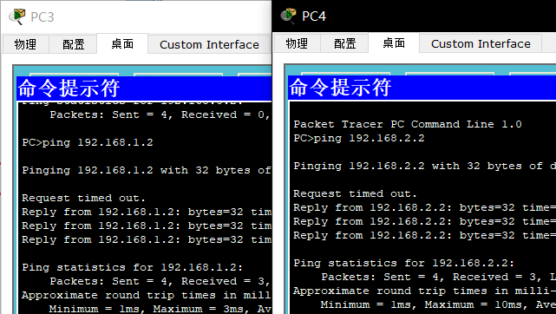
图2.10 基本内容2的测试结果
结果分析：
- OSPF协议需要输入一个进程号，只要保证不重复即可
- OSPF协议需要输入掩码二进制串的非值，需要正确计算，否则可能出错
基本内容3.1：
实验步骤：
- 按基本内容2中内容配置，确保各PC之间可以互相访问
- 在Router0上进入全局配置模式，输入如下指令：
access-list 10 deny 192.168.1.0 0.0.0.255
access-list 10 permit any
interface fa0/0
ip access-group 10 in
测试部分：
- 从PC1ping到PC3，PC4ping到PC1
- 测试结果如图2.11
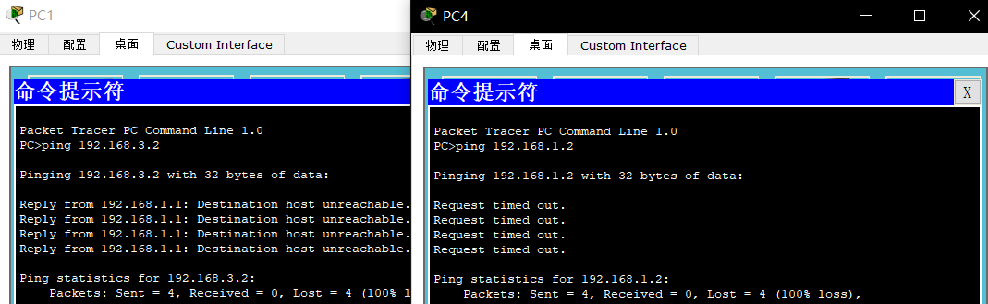
图2.11 基本内容3.1的测试结果
结果分析：
- 访问控制配置首先需要在某个路由器的设置access list，并给其分配编号，然后设置哪些端口分配哪些access list，并设置access list生效在该端口数据in还是out时
- 设置A到B的禁止访问时，如果只对某个端口设置禁止单方面访问，则一端会显示Destination host unreachable，另一端则是Request timed out。因为当数据发送到路由器需要访问不可访问地址，则是Destination host unreachable，另一方发来的数据能够通过路由器，但是回信报文会被拦截，故显示超时。
基本内容3.2：
实验步骤：
- 按基本内容2中内容配置，确保各PC之间可以互相访问
- 在Router0上进入全局配置模式，输入如下指令：
access-list 10 deny 192.168.1.0 0.0.0.255
access-list 10 permit any
interface Serial0/0/0
ip access-group 10 out
测试部分：
- 从PC1ping到PC2，从PC1ping到PC3，从PC2ping到PC1
- 测试结果如图2.12
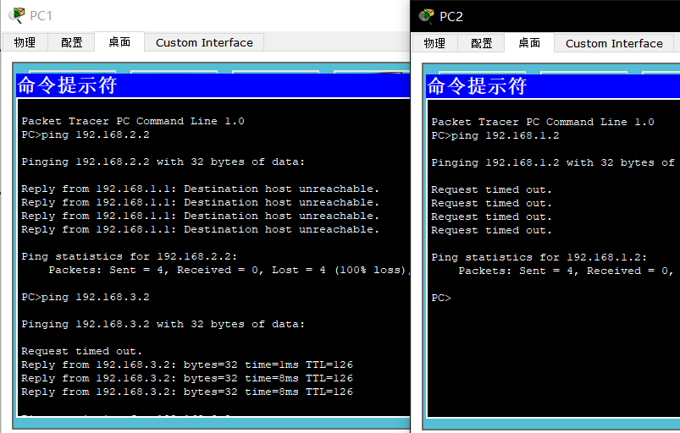
图2.12 基本内容3.2的测试结果
结果分析：
- 配置ACL时要尽可能贴合需求，不能将ACL所涉及的范围设的过大，否则会影响网络拓扑图的扩充性

2.4 综合部分实验设计、实验步骤及结果分析

2.4.1 实验设计
IP地址划分：
IP地址的划分如图2.13。其中宿舍1被拆分为三个部分，为1.1，1.2和1.3。如果不这样处理，而按照宿舍2或宿舍3的分配方式，整个图书馆会分配128+32×4+256×3=1024个IP地址，会导致路由器之间的端口没有可供分配的IP，进而无法配置OSPF协议，故拆分宿舍1后，剩余的30个IP地址可以分配给两两路由器之间的端口。
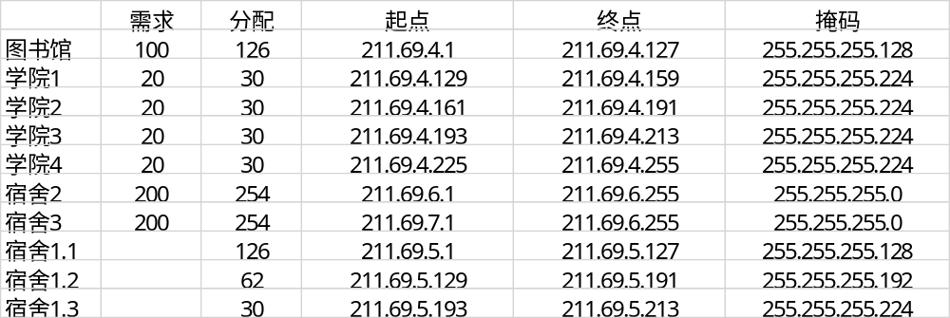
图2.13 IP地址的分配表
网络拓扑图的设计：
整个学校的网络拓扑图如图2.14。
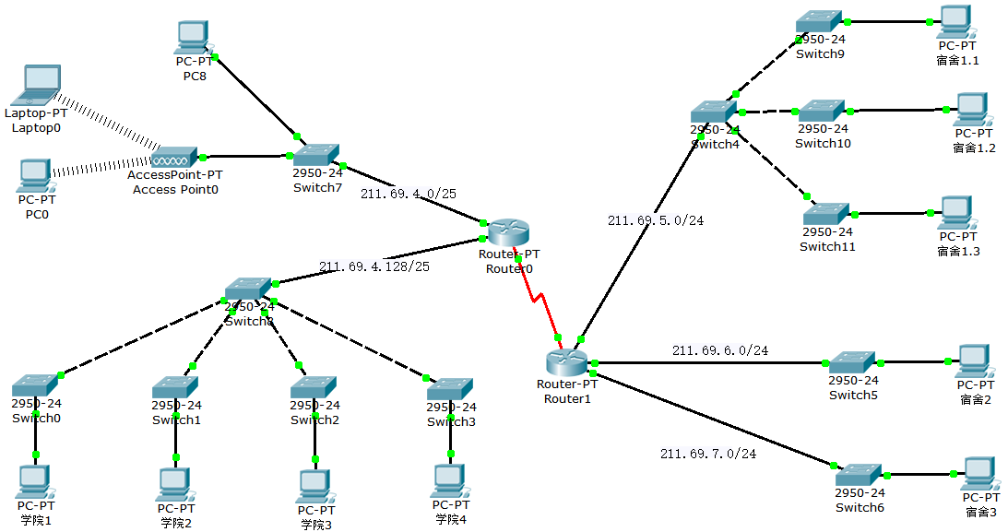
图2.14 综合部分网络拓扑图

实验步骤
绘制网络拓扑图：
- 选择路由器中的Router-PT作为网络拓扑图中的两个路由器，在物理界面里关闭路由器，装上所需的模块，然后启动路由器，具体设置如下：
Router0 2个PT-ROUTER-NM-1CFE，1个PT-ROUTER-NM-1S
Router1 3个PT-ROUTER-NM-1CE，1个PT-ROUTER-NM-1S
- 在图书馆所在的局域网内，在Switch7与一个AccessPoint-PT（可在无线设备中找到）相连，然后设置Laptop0和PC0，使其能连接无线网络，具体方法是：进入二者的物理界面，移除有线网卡，安装无线网卡，设置静态IP（211.69.4.2到211.69.4.127中任意值即可），子网掩码为255.255.255.128
- Router0与图书馆相连的端口IP设置为211.69.4.1，子网掩码为255.255.255.128，与Router1相连的端口设为211.69.5.225，子网掩码为255.255.255.224
- Router1与Router0相连的端口设为211.69.5.226，子网掩码为255.255.255.224，与宿舍2，3相连的端口依次为211.69.6.1，211.69.7.1，子网掩码为255.255.255.0
- 剩余未设置PC的IP和子网掩码均按照图2.13给出的范围设置，
- 使用自动连线绘制网络拓扑图
学院网络的配置：
因为四个学院共享Router0的Fa1/0端口，所以需要配置VLan，可以令每个学院都处于一个VLan之中，四个学院依次为VLan2，VLan3，VLan4，VLan5。
- 在四个学院对应的交换机上按照2.3.1 基本内容2的方法添加VLan，并将接口都设置为对应的VLan
- 设置Switch8与其下四个交换机的接口依次为对应的VLan，Switch8与路由器相连的接口设置为Trunk
- 进入Router0的命令行界面，进入全局配置模式，输入以下指令
int Fa1/0.1
encapsulation dot1q 2
ip address 211.69.4.129 255.255.255.224
exit
int Fa1/0.2
encapsulation dot1q 3
ip address 211.69.4.161 255.255.255.224
exit
int Fa1/0.3
encapsulation dot1q 4
ip address 211.69.4.193 255.255.255.224
exit
int Fa1/0.4
encapsulation dot1q 5
ip address 211.69.4.225 255.255.255.224
exit
宿舍网络的配置：
宿舍2和宿舍3在上述操作中已经配置好，宿舍1需要分配为三个部分，即三个VLan，宿舍1.1，1.2和1.3对应的分别为VLan2，VLan3，VLan4，那么Router1的Eth0/0接口（因加装的模块不同，故不是Fa0/0） 需要划分为三个子接口。
- 在对应的交换机中配置VLan，具体操作类似于学院网络的配置部分
- 打开Router1的命令行界面，进入全局配置模式，输入指令如下：
int Eth0/0.1
encapsulation dot1q 2
ip address 211.69.5.1 255.255.255.128
exit
int Eth0/0.2
encapsulation dot1q 3
ip address 211.69.5.129 255.255.255.192
exit
int Eth0/0.3
encapsulation dot1q 4
ip address 211.69.5.193 255.255.255.224
exit
路由选择协议配置：
由基础部分可知，可以选择RIP协议和OSPF协议，在这里选择OSPF协议。以Router0为例，观察到Router0的详细情况如图2.15。打开命令行界面，进入全局配置模式，输入如下指令：
router ospf 50
network 211.69.4.0 0.0.0.127 area 0
network 211.69.4.128 0.0.0.31 area 0
network 211.69.4.160 0.0.0.31 area 0
network 211.69.4.192 0.0.0.31 area 0
network 211.69.4.224 0.0.0.31 area 0
network 211.69.5.224 0.0.0.31 area 0
end
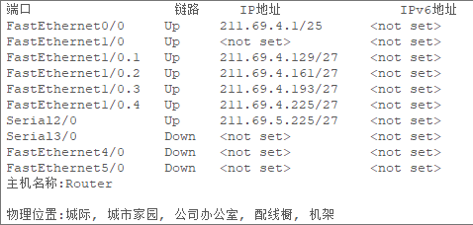
图2.15 综合实验Router0的端口情况
访问控制配置：
到这一步为止，各PC间均可互相访问，但为了满足实验要求，需要在Router0或Router1上添加ACL，可以选择Router1上与Router0相连的串口进行配置，进入配置模式，输入代码如下：
access-list 10 deny 211.69.4.128 0.0.0.31
access-list 10 deny 211.69.4.160 0.0.0.31
access-list 10 deny 211.69.4.192 0.0.0.31
access-list 10 deny 211.69.4.224 0.0.0.31
access-list 10 permit any
interface Serial3/0
ip access-group 10 in

结果分析
测试情况如表2.1
表2.1 综合部分测试表
编号 | 测试 | 预期结果 | 实际结果
1 | Laptop0 ping 学院1 | 成功 | 图2.16
2 | 学院3 ping 宿舍1.2 | 失败 | 图2.17
3 | 宿舍2 ping PC8 | 成功 | 图2.18
4 | 宿舍3 ping 学院2 | 失败 | 图2.19
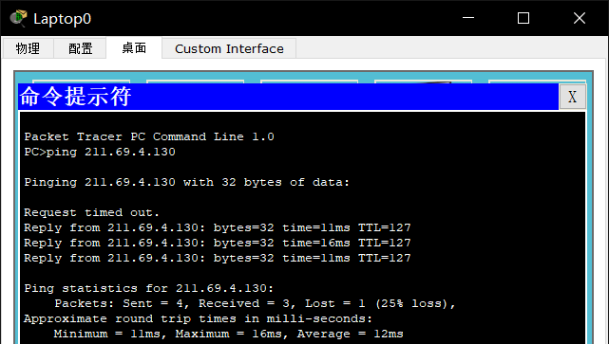
图2.16 测试1结果
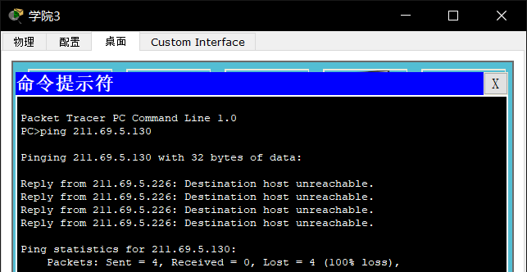
图2.17 测试2结果
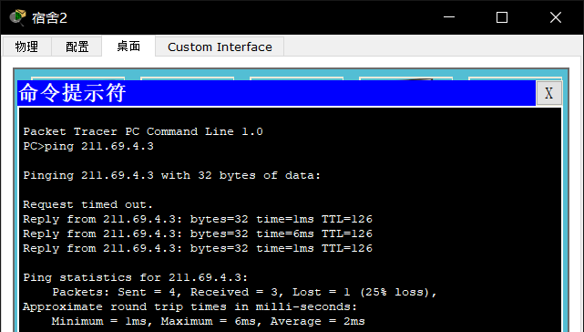
图2.18 测试3结果
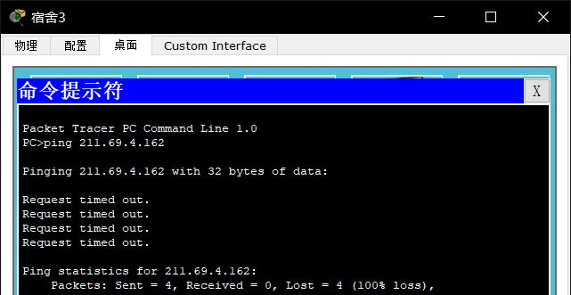
图2.19 测试4结果
结果分析：
- 使用各种设备时要按照需求添加各种模块
- 在配置路由选择协议时，尽量使用OSPF协议，因为OSPF协议接受子网掩码的输入，可以保证正确性，而RIP协议自动计算子网掩码，可能出错，从而导致部分PC之间无法互相访问
- 当IP地址不够时，可以将冗余量较多的子网中的一部分IP地址划分出来，手段就是用小的子网去拼凑所需要的IP地址，比如宿舍只需要200个IP，而126+62+30-3>200，所以对其划分是可行的。

心得体会与建议

3.1 心得体会
在整个实验过程中还是遇到了许多问题。
首先是在可靠传输实验中，对各种概念模糊不清，脑子里一团浆糊，这是平时上课不够认真所造成的，只能对着书写代码。然后是TCP/IP实验中，最开始我听说不用加缓冲区，后来发现只是乌龙一场，然后添加缓冲区的过程中出现了很多问题。比如说缓冲区的更新，我选择的是当发送完缓冲区中可发送内容后，缓冲区向前平移一段距离，而问题就出在这段距离的计算上。我最初是计算有几个位置是空的就平移几个，但是多次运行脚本后发现偶尔会出现错误，最后发现少考虑了一些情况，改成缓冲区向应用层发送几个就平移几个才正确实现。归根结底还是思路不清晰所造成的错误。
在CPT组网实验中，主要难度是综合实验部分，首先是划分IP地址，如果正常划分的话，做到后面分配路由器串口时会发现IP地址不够用了，所以我选择了从冗余IP中割出一部分IP给路由器串口。那么选择哪个子网进行划分就成了第一个问题，吸取前面先思考后动手的经验，我计算了划分各个子网后所剩IP是多少，比如宿舍126+62+30=218，减去3个路由器端口为215，大于200是可以满足需求的，而学院14+6+2-3=19，不能满足条件。思路理清之后在配置路由选择协议时还是出现了问题，出现宿舍2可被图书馆访问而宿舍3不可的情况，我推测是RIP协议出现问题，因为RIP协议不能输入掩码而由其自动计算，而这次的子网掩码种类比较多，可能出现错误。果然，在我使用OSPF协议后，就可以实现实现任务要求了。
总而言之，在整个实验过程中我还是收获颇丰，不仅巩固了理论知识，也锻炼了搜索资料的能力和动手能力，这一点在CPT组网实验中尤甚，因为指导文档给出的方法有限，我不得不去搜索各种配置方法，还有一些没有提到的东西比如交换机与路由器接口什么时候设为Trunk，什么时候设为VLan，也是慢慢试错才懂。然后是整个实验过程比较愉快，Cisco Packet Tracer这个软件相当拟真，换模块，换网卡都让我觉得很有意思，也算是寓教于乐了。

3.2 建议
可靠传输协议这部分难度适中，在有样例代码的情况下实现不算困难，所以我觉得现在这样就很好了。CPT实验中，在对着实验指导钻研完基础部分后，综合部分实现起来的难度就很小了，（对我来说）主要难度就是IP地址的划分以及如何解决IP不够的问题，剩余具体配置的操作结合实验指导以及适当的举一反三就没有难度了，我觉得可以适当增加难度。不过这也只是我的一点愚见，因为我觉得作为科班生，实验的过程更多的是让我们深入理解理论知识，并且拥有基本的动手能力，如果按我所提增大具体操作的难度，可能变成一种舍本逐末的行为，毕竟我们的培养目标是全面的兼顾理论和实战的计算机学科人才，而不是只专注于技术细节的某某工程师（码农？）。所以，综上来说我也没有很好的建议，还是要靠老师多考虑一点。谢谢老师！

